Stadsmiljöförvaltningens rutin för återställning av schakt
Dokumentnamn: Stadsmiljöförvaltningens rutin för återställning av schakt
Beslutad av:  Avdelningschef Anläggning och infrastruktur | Gäller för:  Stadsmiljöförvaltningen | Diarienummer: | Datum och paragraf för beslutet:  2021-10-15
Dokumentsort:  Anvisning | Giltighetstid:  Tillsvidare | Senast reviderad:  2023-10-24 | Dokumentansvarig:  Enhetschef Gata spår
Bilagor:
Innehåll
Stadsmiljöförvaltningens rutin för återställning av schakt 2
Syftet med denna rutin 2
Vem omfattas denna av rutin 2
Koppling till andra styrande dokument 2
Stödjande dokument 2
Bakgrund 3
Återställning av arbeten kopplat till starttillståndet 3
Återrapportering 4
Schaktkontroll 4
Påföljder och ekonomisk reglering utav schakt 4

Stadsmiljöförvaltningens rutin för återställning av schakt

Syftet med denna rutin
Denna rutin syftar till att beskriva återställning av arbete kopplat till starttillstånd markerat i bild nedan.

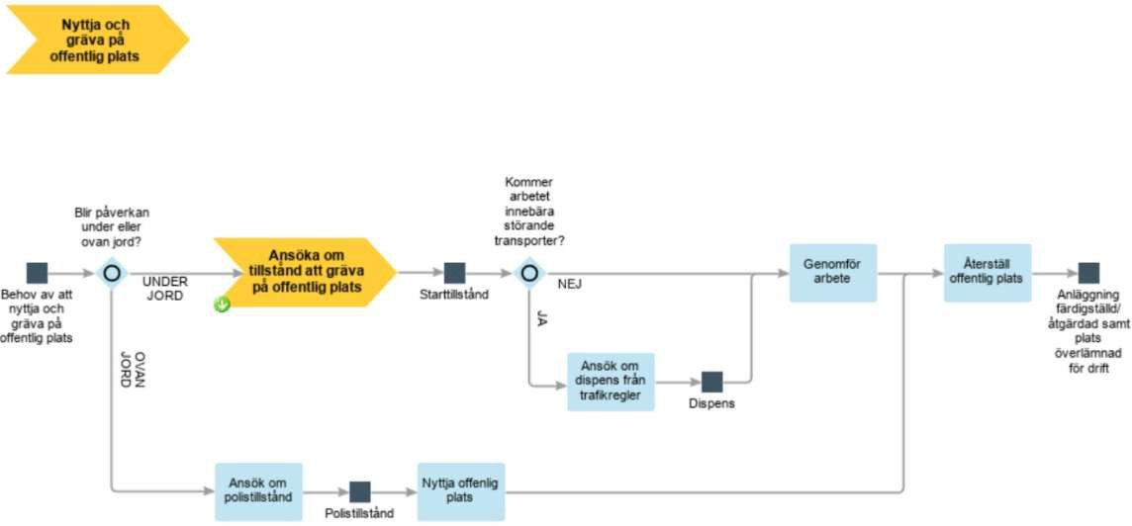

Vem omfattas denna av rutin
Denna rutin gäller tillsvidare för stadsmiljöförvaltningen.

Kraven riktar sig till alla som arbetar på de gator och vägar där kommunen är väghållare samt i grönområden. Det innebär att den som utför arbetet måste ha tillstånd för detta av stadsmiljöförvaltningen.

Koppling till andra styrande dokument
- Stadsmiljöförvaltningens anvisning för tekniska krav vid utförande av schakt
- Stadsmiljöförvaltningens krav för Arbete på gata (APG)
- Säkerhetsordning för spårväg och industrispår, SÄO

Stödjande dokument
- Stadsmiljöförvaltningens råd för Arbete på gata
- Teknisk beskrivning väg/beläggning- funktionella egenskaper (TBv-bel)

Bakgrund
I Göteborgs Stad är det stadsmiljöförvaltningen som är väghållare för stora delar av de ytor som kommunen ansvarar för.
Göteborgs stad utvecklas hela tiden och just nu pågår mycket parallella projekt. Det är därför mycket viktigt att varje ingrepp planeras noggrant och att dessa samordnas mellan de olika aktörerna så att störningarna minimeras. Ingrepp ska utföras så att livslängden på anläggningen bevaras eller ökas.
Information om hela processen att nyttja och gräva på offentlig plats finns samlat i Teknisk Handbok, TH kap 16. Utöver Teknisk Handbok hänvisas även till Göteborgs Stads säkerhetsordning spårväg och industrispår.

Återställning av arbeten kopplat till starttillståndet
I denna rutin hanteras endast tillvägagångsättet kopplat till återställningen av offentlig plats. Arbeten intill ledningar och kablar ska utföras i enlighet med respektive ledningsägares föreskrifter.
Samråd inför utförande
Stadsmiljöförvaltningen kallar berörda parter till samordningsmöten för att gemensamt planera kommande arbeten.
Stadsmiljöförvaltningen förväntar sig att man anmäler sig och svarar på den remiss som stadsmiljöförvaltningen skickar ut kopplat till beläggningsarbeten. Anmälan sker till planeringsledare schakt.
Schakt i ny asfaltbeläggning (högst 3 år gammal) får ej ske utan samråd med byggledare/schaktkontrollant. Vid dessa tillfällen ska dokumenteras ur garantisynpunkt varför man behöver gräva i den nya asfalten.
Efter att arbetet är slut ska det återställas så att livslängden på anläggningen bevaras eller ökas. Vid osäkerhet om hur återställningen ska ske ska kontakt tas med byggledare/schaktkontrollant.
Återfyllning av schakt
Se Stadsmiljöförvaltningens anvisning för tekniska krav vid utförande av schakt.

Tidskrav på återställning
Samtliga schakter ska vara belagda inom 30 dagar efter slutdatum för starttillståndet i enlighet med gällande krav i starttillståndet. Vid extremväder eller vinterväder ska dialog med byggledare/schaktkontrollant ske om återställning inte kan enligt starttillståndet.

Återrapportering
När arbetet är genomfört ska tillkommande eller avgående mängder redovisas i stadsmiljöförvaltningens system, Nystart. I Nystart ska även foton på ytan före och efter schakt redovisas. Detta ska ske snarast efter att arbetet är helt färdigt.
Dessa mängder utgör därefter underlag till fakturering.

Schaktkontroll
Schaktkontroller utförs av stadsmiljöförvaltningens byggledare/schaktkontrollanter.
Före arbetets påbörjan
Stadsmiljöförvaltningens schaktkontrollant ska kontaktas om:

  - Gatan är uppgrävd till mer än 50%.
  - Återställningens omfattning är större än 150 m² eller vid komplicerade platser så som rondeller, busshållplatser och cykel- och gångbana. Då ska entreprenör kontakta byggledare/schaktkontrollant som kommer ut på plats.
  - Det råder någon tveksamhet om utförandet.

Efter utfört arbete
När arbete är utfört ska detta meddelas stadsmiljöförvaltningens byggledare/schaktkontrollant via Nystart.
Garantitid på schaktåterställda ytor
Schakt i ny asfaltbeläggning får ej ske utan samråd med byggledare/schaktkontrollant. Garantitiden på schakt är tre år.
Där Stadsmiljöförvaltningen upphandlat beläggning gäller en garantitid enligt TBv- Bel - 5 år. Vi tillämpar aktuell garanti vid bedömning av tillåtelse till schakt.

Påföljder och ekonomisk reglering utav schakt
Stadsmiljöförvaltningen fakturerar byggherren automatiskt efter färdigställt arbete. Vid denna tidpunkt börjar även garantitiden att räknas.
Om spårdjupet överstiger 24 mm under år 3 efter slutbesiktning ska ny garantiperiod på tre år med bibehållna krav börja efter det att ny beläggning utförts.
Vid schakt utgår en kostnad för framtida fördyrat underhåll enligt beslutad taxa och tabell. Frågor om avgifter kopplat till återställning kan ställas till byggledaren/schaktkontrollanten som finns tilldelad i starttillståndet innan arbete startar och senast vid återrapportering.
Ekonomisk reglering av för tunt belagda schakter sker enligt dokumentet Regler för avdrag och bonus vid beläggningsarbeten, Teknisk Handbok, TH kap 13PA1.l.

